Handleiding basisregister logiesaanbod

Het basisregister van het logiesaanbod in het Vlaams Gewest gebruikt het programma Power BI.

Hieronder lees je hoe je kan zoeken in het basisregister, kan filteren op bepaalde waarden en de gegevens (al dan niet gefilterd) kan exporteren naar Excel.

## Zoeken in het basisregister

* Het overzicht toont standaard het hele logiesaanbod.
* Je kan verschillende selectievelden combineren om je keuze te verfijnen.
* Je kan in de valmenu’s meer dan één keuze aanklikken.
* In de drie keuzevelden rechts kan je heel gericht zoeken op (deel van een) de logiesnaam, de straat en de postcode waar het logies gelegen is.
* Met het gommetje rechtsboven elk selectieveld maak je de selectie weer ongedaan.
* Je kan het zoekresultaat exporteren als een csv-file (te openen in Excel)

## Exporteer je zoekresultaat uit Power Bi

* Je kan gegevens uit het register exporteren naar een Excel-tabel. Klik daarvoor op de 3 puntjes rechtsboven de tabel.
* Vervolgens kies je `*gegevens exporteren*`.
* Als je bij de vraag welke gegevens je wil exporteren kiest voor ‘*Gegevens met huidige indeling*’, downloadt er automatisch een data.xlsx-bestand van je zoekresultaat.
* Bij de keuze ‘*Samenvattende gegevens*’ download je het zoekresultaat in een csv-bestandsindeling.
* Dit csv-bestand kan je verdelen over meerdere kolommen met `*Text to Columns*` (zie punt 1.3)
* In sommige versies start Excel daarvoor automatisch de wizard op.

## Verdeel gegevens over verschillende kolommen in Excel

* Selecteer de hele eerste kolom.
* Klik op het tabblad ‘*Data’* of *’Gegevens’* in de groene zone bovenaan.
* Klik op het icoon *Text to Columns* of *Tekst naar kolommen*.  
    
   (*In sommige versies start Excel de wizard automatisch als je een csv-file opent).*
* In de wizard duid je aan dat je velden *Delimited* of *Gescheiden* zijn door karakters.

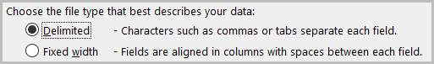

* Klik op *Next* of *Volgende* .
* kies vervolgens *Comma* of *Komma* als Delimiter of scheidingsteken.  
    
  
* Klik op *Finish* of *Voltooien*. (eventueel kan je eerst per kolom het datatype instellen, maar normaal hoeft dat niet.)

Deze werkwijze herhaal je bij elke export van een csv-file uit Power BI.

## Vernieuwen bij een vaste formattering in een Excel-file

Gebruik je een Excel-document met een vaste formattering waarin je de gegevens bewaart en telkens vernieuwt, dan bestaan er twee manieren om de achterliggende bron (hier een csv-file) te *refreshen*:

* Vanaf **Excel 2007**: via *Data/Gegevens* en *From text/Van tekst* en dan het bestand ophalen. (bij een refresh moet je nog wel naar de csv-file browsen)
* Vanaf **Excel 2016**: via *Data/Gegevens* en *New Query*/*Nieuwe Query*, dan *From file*/*Uit bestand*’ en *From CSV-file/Uit CSV-bestand*’.

Eens je deze koppeling hebt gelegd tussen je aangepast Excel-bestand en het CSV-bestand kan je je Excel-bestand eenvoudig updaten telkens je een nieuwe export uit het basisregister op dezelfde plaats met dezelfde naam opslaat. Dan klik je bij *Data* of *Gegevens* op *Refresh all* of *Alles vernieuwen’*

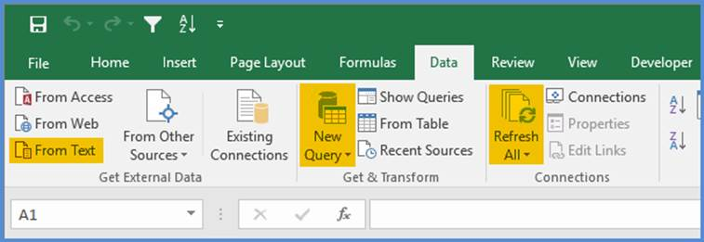

Het voordeel van deze methode is dat je niet elke keer opnieuw je Excel formattering moet maken.

## Open data voor professionele gebruikers

Voor ontwikkelaars van webapplicaties of anderen die een open-dataset zoeken, is er ook een specifieke opendata-API van het basisregister logiesaanbod. Meer info hierover op

[Basisregister van alle https://www.vlaanderen.be/datavindplaats/catalogus/basisregister-van-alle-logies-in-vlaanderenlogies in Vlaanderen. | Vlaanderen.be](https://www.vlaanderen.be/datavindplaats/catalogus/basisregister-van-alle-logies-in-vlaanderen)